湖北省 八校
鄂南高中 华师一附中 黄冈中学 荆州中学
襄阳四中 襄 阳 五中 孝感高中 黄石二中
2019届高三第一次联考
理科综合试题化学部分
命题学校：鄂南高中 命题人：樊会武 晏光振
审题学校：华师一附中 审题人：熊定湖 易晓勇
可能用到的相对原子质量：H 1 N 14 O 16 Na-23 Al 27 S 32 Cl 35.5 K 39 Fe 56 Cu 64 I 127

7．化学与社会、生活、技术密切相关，下列说法错误的是

A．有人称“一带一路”是“现代丝绸之路”，丝绸的主要成分是纤维素，属于天然高分子化合物

B．商代后期铸造出工艺精湛的后母戊鼎，该鼎属于铜合金制品

C．静置后的淘米水能产生丁达尔效应，这种淘米水具有胶体的性质

D．在元素周期表的金属和非金属分界线附近可寻找锗、硅、硒等半导体材料
8．海水化学资源开发利用的部分过程如下图所示，下列说法正确的是
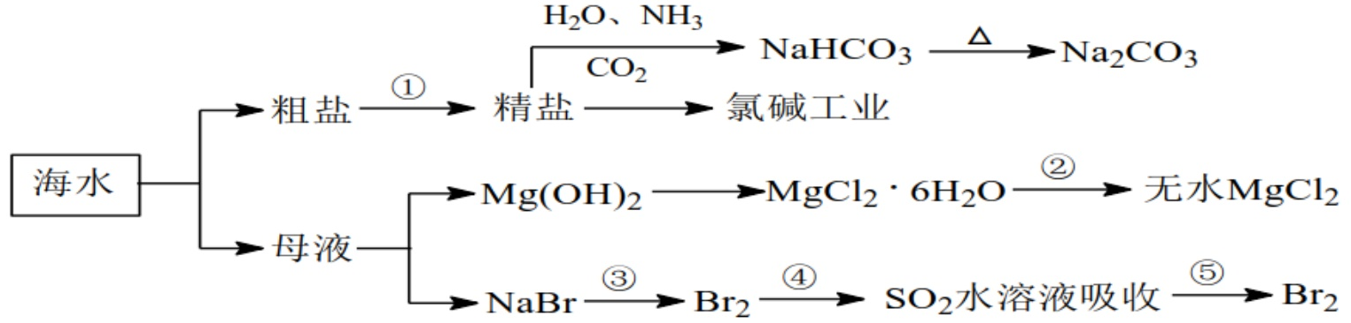
A．从海水得到粗盐主要通过蒸发操作实现
B．用澄清的石灰水可鉴别NaHCO₃和Na₂CO₃
C．在第③步中可通入Cl₂使溴离子被还原为Br₂
D．在第④步中，SO₂水溶液吸收Br₂后，溶液的pH增大
9．为了探究铁、铜及其化合物的性质，某同学设计并进行了下列实验。下列说法中错误的是
A．高温加热装置中发生的反应为：3Fe(s)＋4H₂O(g) 高温 Fe₃O₄(s)＋4H₂(g)
B．虚线框处宜选择的装置是甲
C．实验时将螺旋状铜丝加热，变黑后再趁热迅速伸入试管中，可观察到铜丝由黑色变为红色
D．实验后，可用铝粉在高温下还原玻璃管中的固体获得铁单质

10．2018年11月在法国凡尔赛召开的国际计量大会（General Conference on Weights and Measures，CGPM）第26次会议将阿伏加德罗常数的定义修改为：“1 摩尔包含6.02214076×10²³个基本单元，这一常数被称为阿伏伽德罗常数，单位为mol⁻¹”。基于这一新定义，阿伏伽德罗常数的不确定度被消除了。新定义将于2019年5月20日正式生效。N_{A}为阿伏加德罗常数的值。下列说法中不正确的是
A．22.4 L (标准状况)氖气含有的电子数为10 N_{A}
B．0.4 mol NH₃与0.6 mol O₂在催化剂的作用下充分反应，所得NO的分子数为0.4N_{A}
C．27 g铝中加入足量1 mol·L^{－1}的NaOH溶液，转移电子数是3N_{A}
D．常温常压下，水蒸气通过Na₂O₂使其增重2g时，反应中转移的电子数为N_{A}
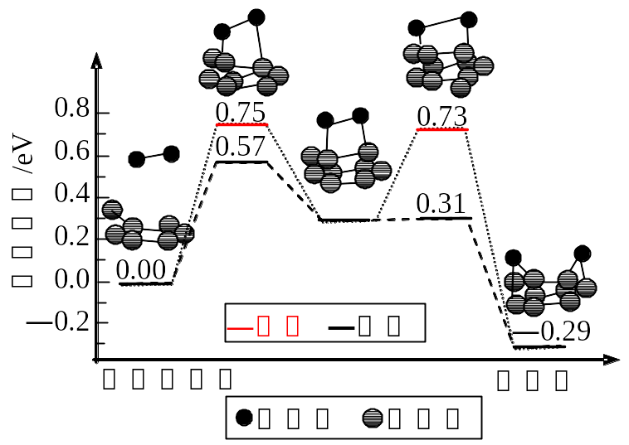
11．炭黑是雾霾中的重要颗粒物，研究发现它可以活化氧分子，生成活化氧，活化过程的能量变化模拟计算结果如右图所示。活化氧可以快速氧化二氧化硫。下列说法错误的是（ ）
A．氧分子的活化包括O―O键的断裂与C―O键的生成过程
B．每活化一个氧分子放出0.29 eV的能量
C．水可使氧分子活化反应的活化能降低0.42 eV
D．炭黑颗粒是大气中二氧化硫转化为三氧化硫的催化剂
12．短周期主族元素W、M、X、Y、Z原子序数依次增大。W的族序数是周期数的3倍，X原子的最外层只有一个电子，Y是地壳中含量最多的金属元素，Z在同周期中原子半径最小。下列说法错误的是

A． X₂W₂和X₂W中阴、阳离子数之比均为1:2

B． M、Z两种元素气态氢化物的稳定性比较：M＜Z

C．盐XZW与浓盐酸反应，有黄绿色气体产生，此气体同冷烧碱溶液作用，可得到含XZW的溶液

D．可用M的单质与W的氢化物反应证明非金属性M＞W

13．下列根据实验操作和现象所得出的结论合理的是
 | 实验操作 | 实验现象 | 结论
A | 将硫酸酸化的H₂O₂滴入Fe(NO₃)₂溶液 | 溶液变黄色 | H₂O₂的氧化性比Fe³⁺强
B | 向盛有FeSO₄溶液的试管中滴入氯水，然后滴入KSCN溶液 | 滴入KSCN后溶液变为红色 | 原FeSO₄溶液已被空气中O₂氧化变质
C | 试管中盛有Cu(NO₃)₂溶液，底部有少量铜，向其中加入稀硫酸 | 铜粉逐渐溶解 | 铜可与稀硫酸反应
D | 将NaAlO₂溶液加入 NaHCO₃溶液中 | 有白色沉淀生成 | AlO₂⁻结合H⁺能力比CO₃²⁻强
26．（14分）工业废弃物的资源化回收再利用，可以更大限度地发挥原材料的价值。某教师在指导学生做研究性学习时，拟利用废铁屑在实验室制备FeSO₄溶液，再与等物质的量的(NH₄)₂SO₄反应，制备补血剂硫酸亚铁铵晶体[(NH₄)₂Fe(SO₄)₂·6H₂O，相对分子质量为392]。硫酸亚铁铵晶体比一般亚铁盐稳定，在空气中不易被氧化，易溶于水，不溶于乙醇。
⑴ 废铁屑的净化：将废铁屑加入到10%的碳酸钠溶液中并加热5~10min，用倾析法弃去纯碱溶液，用蒸馏水洗净废铁屑，待用。
⑵酸浸净化后的废铁屑：将2 g Fe粉、10 mL 3 mol·L⁻¹ H₂SO₄溶液加入烧瓶中反应，用下图所示装置制备FeSO₄溶液。保持温度70～80℃，适当添加水以补充被蒸发掉的水分，并控制溶液的pH，至反应无明显气泡产生，停止加热，过滤，称量残留固体质量。
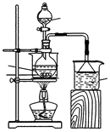
1 mol/LH₂SO₄
CuSO₄
溶液
Fe粉
3mol/LH₂SO₄

①反应过程中会产生少量H₂S、PH₃等气体，需使用封闭装置。写出用CuSO₄溶液吸收H₂S时的化学方程式_________________________________________。
②反应过程中使用过量铁粉的目的是_______________________________________________。
⑶ 制备(NH₄)₂Fe(SO₄)₂·6H₂O：向FeSO₄溶液中加入一定质量的(NH₄)₂SO₄固体，70～80℃条件下溶解后，趁热倒入50 mL乙醇中，析出晶体。
实验中，需对过滤出产品的母液（pH＜1）进行处理。室温下，分别取母液并向其中加入指定物质，反应后的溶液中主要存在的一组离子正确的是（ ）。
A．通入过量Cl₂：Fe²⁺、H⁺、NH₄⁺、Cl⁻、SO₄²⁻
B．加入过量KSCN溶液：K⁺、NH₄⁺、Fe³⁺、SO₄²⁻、SCN⁻
C．加入过量NaOH溶液：Na⁺、Fe²⁺、NH₄⁺、SO₄²⁻、OH⁻
D．加入过量NaClO和NaOH的混合溶液：Na⁺、SO₄²⁻、Cl⁻、ClO⁻、OH⁻
⑷ 产品纯度测定：称取ag产品溶于水，配制成500mL溶液，取待测液25.00mL，用浓度为c mol•L⁻¹的酸性KMnO₄溶液滴定。重复上述操作2次，实验结果如下：
实验次数 | 第一次 | 第二次 | 第三次
消耗高锰酸钾溶液的体积/mL | 25.52 | 25.02 | 24.98
该产品的纯度为 (用含a、c的代数式表示)。
有同学提出，测定产品中SO₄²⁻的含量也可测定产品纯度，请补充完整实验方案：称取约0.4 g样品，溶于70 mL水，_____________________________________________________________
__________________________________________________________________，将沉淀移入坩埚，灼烧至恒重，记录数据(实验中必须使用的试剂有：2 mol·L^{－1} HCl溶液、BaCl₂溶液、AgNO₃溶液)。

27．（14分）2018第十二届中国国际航空航天博览会于11月6日至11日在珠海举行，银铜合金广泛用于航空工业。从银铜合金切割废料中回收银并制备铜化工产品的工艺如下：

注：Al(OH)₃和Cu(OH)₂开始分解的温度分别为450℃和80℃。

⑴ 加快渣料（含少量银）溶于稀H₂SO₄速率的措施有：________________ (写出两种)。

⑵ 滤渣A与稀HNO₃反应，产生的气体在空气中迅速变为红棕色，滤渣A与稀HNO₃反应的离子方程式为 。

⑶ 固体混合物B的组成为 ；在生成固体B的过程中，需控制NaOH的加入量，若NaOH过量，则因过量引起的反应的离子方程式为 。

⑷ 完成煅烧过程中一个反应的化学方程式：

CuO ＋ Al₂O₃ 高温 CuAlO₂ ＋ ↑。
⑸ 硫酸铜溶液可用于浸取硫铁矿中的铁，浸取时发生复杂的氧化还原反应，反应体系中除CuSO₄和FeS₂外，还有H₂SO₄、Cu₂S、FeSO₄和H₂O，下列对该反应的分析不正确的是( )
A．氧化剂为CuSO₄和FeS₂ B．反应后溶液的pH降低
C．每转移2 mol电子消耗3 mol CuSO₄ D．被氧化的FeS₂只占总量的30%
28．（15分）资料显示：Fe²⁺呈淡绿色、Fe³⁺呈棕黄色、FeSO₃是墨绿色沉淀、Fe(OH)₃胶体是红褐色液体。某高三老师在讲授“Fe³⁺的氧化性”时，组织学生进行探究实验。
⑴ 在课堂教学探究Na₂SO₃溶液与FeCl₃溶液的实际反应时，同学们有以下猜想，请填充完整：
猜想一：Na₂SO₃溶液与FeCl₃溶液发生氧化还原反应；
猜想二：Na₂SO₃溶液与FeCl₃溶液发生双水解反应，产生了Fe(OH)₃胶体；
猜想三： 。
⑵ 甲同学认可猜想一，他预测实验现象为： ，相关反应的离子方程式可以表示为： 。
老师安排甲同学做了如下实验ⅰ：
装置 | 操作 | 现象
1 mol/L  Na₂SO₃溶液  1 mol/L  FeCl₃溶液 | 向2 mL 1 mol·L⁻¹ FeCl₃溶液中，逐滴滴加1 mol·L⁻¹ Na₂SO₃溶液2 mL | 溶液黄色逐渐加深，最终得红褐色液体(W)
⑶ 乙同学观看实验现象后更加觉得猜想二合理，并想红色激光笔照射该红褐色液体以验证自己的猜想正确，他预测的现象是 。实验发现，乙同学的猜想成立，相关反应的离子方程式可以表示为： 。
⑷ 针对“氧化还原反应有没有发生”，老师组织同学们讨论，同学们思考出了以下检验方案：
方案①：取少量W液体，加铁氰化钾溶液，检验是否有Fe²⁺
方案②：取少量W液体，加酸性高锰酸钾溶液，检验是否有Fe²⁺
方案③：取少量W液体，加盐酸酸化，再加氯化钡溶液，检验是否有SO₄²⁻
你认为方案② （填“合理”或“不合理”），你的理由是
。
甲同学在老师的指导下迅速完成了实验ⅱ：
装置 | 操作 | 现象
过量  盐酸  W溶液  5滴  BaCl₂溶液 | 取1 mL溶液W于试管中，向其滴加过量盐酸，再滴加5滴BaCl₂溶液 | 产生白色沉淀
乙同学也在老师的指导下完成了方案①的操作，发现有蓝色沉淀生成。
⑸ 通过实验探究，大家认识到：Fe³⁺与SO₃²⁻的反应体系中，氧化还原反应与水解反应不仅共存还存在竞争。老师进一步启发同学们思考能否通过测定溶液中某粒子的量来定量判断反应进行的程度大小，并设计了如下定量测定实验，测定溶液中未被氧化的Ⅳ价S元素（H₂SO₃、SO₃²⁻、HSO₃⁻）的含量：取10 mL 0.10 mol·L⁻¹ Na₂SO₃溶液，加入FeCl₃溶液充分反应，再向充分反应后的混合液中加入10 mL 0.10 mol·L⁻¹的I₂溶液，向其中逐滴滴入0.10 mol·L⁻¹的Na₂S₂O₃溶液，连接电位传感器进行电位滴定，反应方程式为：I₂+ 2S₂O₃²⁻= 2I⁻+ S₄O₆²⁻，达到终点时平均耗去18.43 mLNa₂S₂O₃溶液。通过计算，得出溶液中未被氧化的Ⅳ价S元素（H₂SO₃、SO₃²⁻、HSO₃⁻）的百分含量为 （保留两位有效数字）。

35． (15分)KIO₃是一种重要的无机化合物，可作为食盐中的补碘剂。回答下列问题：
⑴ 基态K原子中，核外电子占据的最高能层的符号是_________，占据该能层电子的电子云轮廓图形状为_________。K和Cr属于同一周期，且核外最外层电子构型相同，但金属K的熔点、沸点等都比金属Cr低，原因是_____________________________________________。
⑵ K+与Cl¯具有相同的电子构型，r(K+)小于r(Cl¯)，原因是_______________________。
⑶ KIO₃中的阴离子空间构型是____________。中心原子的杂化形式为____________。
⑷ 由于碘是卤素中原子半径较大的元素，可能呈现金属性。下列事实能够说明这个结论的是（ ）
A．已经制得了IBr、ICl等卤素互化物和I₂O₅等碘的氧化物
B．已经制得了I(NO₃)₃、I(ClO₄)₃·H₂O等含I³⁺离子的化合物
C．碘易溶于KI等碘化物溶液，形成I₃⁻离子。
D．I₄O₉是一种碘酸盐。
⑸ KIO₃晶体是一种性能良好的非线性光学材料，具有钙钛矿型的立体结构，边长为a nm，晶胞中K、I、O分别处于顶角、体心、面心位置，如图所示。与K紧邻的O个数为_____。已知阿伏加德罗常数的值为N_{A}，则KIO₃的密度为__________ (列出表示)g·cm¯3。
⑹ 若KIO₃晶胞中处于左下角顶角的K原子的坐标参数为（0，0，0）、位于下底面面心位置的O原子坐标为（1/2，1/2，0），在KIO₃晶胞结构的另一种表示中，I处于各顶角位置，设左下角顶角的I原子的坐标参数为（0，0，0），则K原子的坐标参数为_________。

36． (15分) 由丙烯经下列反应可得到F、G两种高分子化合物，它们都是常用的塑料。
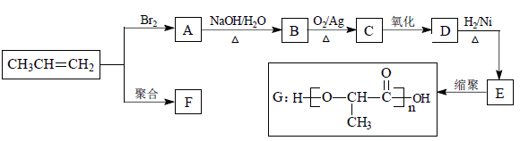
⑴ D中官能团名称为 。
⑵ 丙烯转化为A的反应类型为 ，A转化为B的反应类型为 。
⑶ E的化学名称为 。
⑷ 丙烯聚合为F的化学方程式是_____________________________________。
⑸ 写出C与银氨溶液反应的化学方程式：_____________________________________。
⑹ E有多种同分异构体，其中一种能发生银镜反应，且核磁共振氢谱有五组峰，则该种同分异构体为________________________________。

理客综合试题化学部分参考答案
题号 | 7 | 8 | 9 | 10 | 11 | 12 | 13
答案 | A | A | B | B | C | B | D
26．（14分）
⑵①CuSO₄ + H₂S = CuS↓+ H₂SO₄ (3分) ②避免Fe^{2＋}被氧化为Fe^{3＋}(2分)
⑶ D (3分)
⑷ 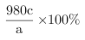(3分) 加入2 mol·L^{－1} HCl溶液酸化，滴加BaCl₂溶液至沉淀完全(1分)，过滤，洗涤沉淀(1分)，直至滤液滴加AgNO₃溶液不出现浑浊(1分) （共3分）

27．（14分）
⑴ 搅拌、渣料粉碎、适当升温、适当增大H₂SO₄的浓度或其它合理答案(2分)
⑵ 3Ag + 4H⁺ + NO₃⁻ = 3Ag⁺ ＋ NO↑ + 2H₂O（3分）
⑶ Al(OH)₃和CuO的混合物 （2分，写对一个给1分，见错不给分） Al(OH)₃＋OH－=AlO₂—＋2H₂O （2分）
⑷ 4 2 4 O₂ （3分，写出O₂给1分） ⑸ C（2分）

28．（15分）
⑴ Na₂SO₃溶液与FeCl₃溶液既发生氧化还原解反应，又发生双水反应 (2分)
⑵ 溶液由棕黄色变成浅绿色(2分) 2Fe³⁺ + SO₃²⁻ + H₂O = 2Fe²⁺ + SO₄²⁻ + 2H⁺或2Fe³⁺ + 3SO₃²⁻ + H₂O = 2Fe²⁺ + SO₄²⁻ + 2HSO₃⁻ (2分)
⑶ 有丁达尔现象（或效应）或有光亮的通路21分) 3SO₃²⁻ + 2Fe³⁺ + 6H₂O 2Fe(OH)₃(胶体)+ 3H₂SO₃或 3SO₃²⁻ + 2Fe³⁺ + 3H₂O 2Fe(OH)₃(胶体)+ 3SO₂ 或3SO₃²⁻ + Fe³⁺ + 3H₂O Fe(OH)₃(胶体)+ 3HSO₃⁻(2分，写“=”不可分，不写“胶体”不扣分，打“↓”扣1分，SO₂ 打“↑”不扣分)。
⑷ 不合理(1分) 溶液中剩余的SO₃²⁻（或HSO₃⁻或H₂SO₃或Ⅳ价S元素）也能使酸性高锰酸钾褪色(2分，答“溶液中的Cl⁻也能使酸性高锰酸钾褪色”给1分)
⑸ 7.9%或0.079 (2分)

35． (15分)
⑴ N(1分) 球形(1分) K的原子半径比Cr的原子半径大且价电子数少，金属键较弱(2分)
⑵ K +的核电荷数较大 (2分) ⑶三角锥形 (1分) sp3(1分)；
⑷ BD (2分，选对一个给1分，见错不给分)
⑸ 12(1分) $\frac{\text{39}+\text{127}+\text{16}×3}{N_{A}{\left(a×{\text{10}}^{−7}\right)}^{3}}$ Error: Reference source not found或 $\frac{\text{214}}{N_{A}{\left(a×{\text{10}}^{−7}\right)}^{3}}$ (2分)
⑹ （$\frac{1}{2}$，$\frac{1}{2}$，$\frac{1}{2}$） (2分)。

36． (15分)⑴ 羰基或酮基、羧基（2分） ⑵ 加成反应（1分） 取代反应或水解反应（1分）
⑶ 2-羟基丙酸或α-羟基丙酸或乳酸（2分） ⑷ n CH₃CH=CH₂ → 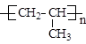 （3分）
⑸CH₃COCHO + 2Ag(NH₃)₂OH →（水浴）CH₃COCOONH₄ + 2Ag↓ + 3NH₃ + H₂O（3分）
⑹ HOCH₂CH(OH)CHO（3分）

